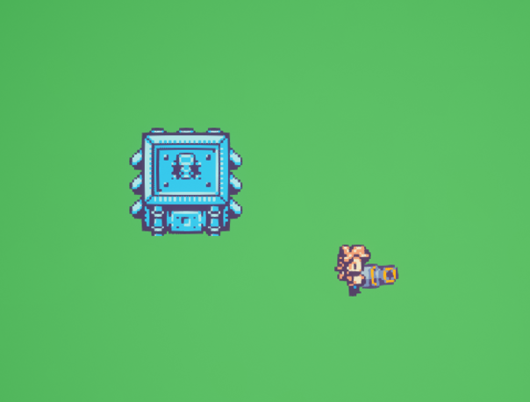

**纸间奇想 设计文档**

# 游戏总述

纸间奇想是一个以结合了吸血鬼幸存者的刷刷刷提升能力玩法与塔防玩法的含有轻量rouge元素的2D横版射击游戏。玩家将扮演主角小明在作业本上所幻想的角色，组建自己的炮塔基地，尝试击败源源不断袭来的敌人并坚持到时间结束，或在实力足够后发起反攻的号角，摧毁敌人的巢穴获得胜利。

| 本游戏属于吸血鬼幸存者like，因此在玩法上会拥有前者刷刷刷玩法的大部分特征：敌人从四面八方刷新并袭来，敌人强度随波数和时间增长增加，玩家可以通过击杀掉落的经验或金币进行能力增强。 |  |
| --- | --- |

|  | 区别于吸血鬼幸存者的游玩方式“生存，走位与收缩”，本作希望强调的是“扩张”，我希望通过本作的塔防建造系统，让玩家达成随着能力提升，通过建造与移动防御塔，逐渐扩大自己的移动范围并获得变强的快感。 |
| --- | --- |

| 变强的方式则与吸血鬼幸存者和土豆兄弟类似，通过击杀掉落的经验或金币来允许玩家在随机的能力池中打造自己想玩的体系。 |  |
| --- | --- |

# 目录

**游戏总述 2**

**目录 3**

**关卡信息 4**

关卡机制 4

**背景设定 5**

**设计思路 6**

关卡参考 6

传送门2 6

美术参考 7

**预想内容（未能实现） 9**

玩法类 9

叙事类 10

美术类 10

技术类 10

**参考（网络资源） 11**

游戏： 11

视频教程： 11

# 

# 关卡信息

## 关卡机制

| **主体** | **类别** | **描述** | **按键** |
| --- | --- | --- | --- |
| **主角** | 移动 | 玩家可以在平台上进行横向移动。 | WASD控制前后左右移动 |
|  | 射击 | 玩家出生时拥有一把初始武器，相当于手枪，可以射出子弹造成有限的伤害。 | 鼠标左键射击，长按可以连续射击 |
|  | 作业本 | 玩家按下E键（暂定）切换模式将手枪被替换成作业本，此时玩家可以在地面消耗资源建造炮台，或左键已建造的炮塔将其转换为自动跟随状态，和拉动跟随中的炮台将其部署。 | 鼠标长按右键抓取，松开右键放下 |
|  | 装备炮台 | 玩家可以可以装备炮台以增强自己的战斗能力，被装备的炮台会环绕在主角旁边并自动攻击附近的敌人，在射击状态下则会向鼠标所在方向开火。装备的炮台可以受到能力增幅，玩家的可装备炮台数量与能力等级有关。 |  |
|  | 升级 | 通过接近并拾取地上的经验值，玩家可以积累并提升自己的等级。每次升级玩家将可以进入能力池界面进行抽卡，卡池内容包括“炮塔种类，炮台加成，玩家属性等” |  |
|  | 死亡 | 玩家的生命值归0时，这一轮游戏结束。 |  |
| **炮塔** | 射击 | 炮塔会自动瞄准并射击最近的敌人，对其造成伤害。 |  |
|  | 耐久 | 在部署情况下，炮塔应当为敌人的最次攻击目标，近战敌人只有在前进路线被堵塞的情况下才会攻击炮塔，但远程敌人的攻击若击中了炮塔则会正常造成伤害。在移动情况下，炮台的被攻击优先级与玩家同级。 |  |
|  | 跟随状态 | 进入自动跟随状态的炮塔会变成类似长着四条腿的蜘蛛炮塔的存在，会跟随在主角附近并自动攻击附近的敌人。处于自动跟随状态的炮塔在属性上会有所减益，并且被攻击优先度高。 |  |
|  | 被破坏 | 炮塔被摧毁后永久消失，或需要玩家花费数倍的资源重修（暂定） |  |
| **基地** | 金币存储 | 基地与玩家不共享血量，且基地无法被摧毁，但玩家的金币会因基地被攻击而减少，从而引导玩家去保护基地。（暂定） |  |
|  | 不可移动 | 基地无法被移动 ，且拥有最高的被攻击优先级。 |  |
| **敌人** | 种类 | 暂定四种敌人：杂鱼近战，远程单位，巨型精英，Boss |  |
|  | 攻击 | 敌人会在玩家屏幕外生成，并且朝基地的方向移动，沿途会自动攻击范围内被攻击优先级最高的单位。 |  |
|  | 死亡 | 敌人血量到达零后死亡，尸体消失并掉落金币与经验 |  |
| **地形** | 天然阻挡 | 还没决定加不加 |  |
|  |  |  |  |
|  |  |  |  |

# 背景设定

小明是一个普普通通的三年级小学生，和许多同龄人一样，他也喜欢在作业本上挥洒自己的创造力。于是乎，这次的伟大机械师小明来到了神秘的异世界，这里有着数不尽的敌人与怪兽，它们已经发现了来到此地的异类，誓要将其粉碎！但伟大机械师小明与他的伟大发明“世界和平机器”会告诉怪兽们什么叫做正义的使者，炮塔将被制造，敌人将被血洗，而世界和平机器会把这里清洗成充满游戏和糖果的美妙世界。

# 美术参考

由于本作的背景设定，本作的美术风格基本便可以理解为小学生课本涂鸦的铅笔手绘风格。游戏中的色彩会以黑白为主，配合上较为潦草不均匀的线条，营造一种不太正经，搞笑可爱的氛围。

| 2023CUSGA决赛【最具社会价值】入围作品——《神游课本》 | 涂鸦跳跃 |
| --- | --- |
| 纸片马里奥 | |
| 土豆兄弟 | |
| 吸血鬼幸存者 | |

# 

# 预想内容

| **类别** | **序号** | **内容名** | **描述** | **重要级** |
| --- | --- | --- | --- | --- |
|  |  |  |  |  |
|  |  |  |  |  |
|  |  |  |  |  |
|  |  |  |  |  |
|  |  |  |  |  |
|  |  |  |  |  |
|  |  |  |  |  |
|  |  |  |  |  |
|  |  |  |  |  |